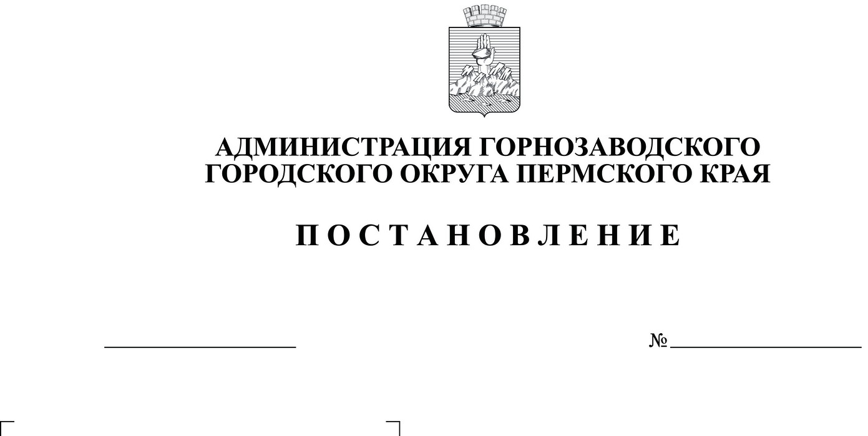
1327
11.10.2022
Об утверждении изменений в проект межевания территории для эксплуатации объекта: Линия электропередач РРС 46/37 г-д Уренгой-Ужгород, являющаяся неотъемлемой технологической частью объекта газоснабжения МГ «Уренгой-Ужгород», утвержденный постановлением администрации Горнозаводского городского округа Пермского края от 28.07.2021 № 784
Руководствуясь статьями 8, 43, 45 Градостроительного кодекса Российской Федерации, Федеральным законом от 06 октября 2003 г. № 131-ФЗ «Об общих принципах организации местного самоуправления в Российской Федерации», статьями 23, 29 Устава Горнозаводского городского округа Пермского края, на основании заявления ООО «Газпром трансгазЮгорск» от 13 сентября 2022 г.
№ 22/101/31-00418,
администрация Горнозаводского городского округа Пермского краяПОСТАНОВЛЯЕТ:
1. Утвердить прилагаемые изменения в проект межевания территории для эксплуатации объекта: Линия электропередач РРС 46/37 г-д Уренгой-Ужгород, являющаяся неотъемлемой технологической частью объекта газоснабжения МГ «Уренгой-Ужгород», утвержденный постановлением администрации Горнозаводского городского округа Пермского края от 28.07.2021 № 784 (далее – проект изменений).
2. Опубликовать настоящее постановление в газете «Новости», сетевых изданиях www.gorn-novosti.ru, www.gornozavodskii.ru.
3. Настоящее постановление вступает в силу с момента опубликования.
4. Контроль за исполнением настоящего постановления возложить на заместителя главы Горнозаводского городского округа Пермского края по инфраструктуре – начальника управления развития инфраструктуры.
Глава городского округа–
глава администрацииГорнозаводского
городского округа Пермского края В.В. Лумпов
Роман
Подлинный экземпляр документа находится в администрации Горнозаводского городского округа Пермского края в деле № 01-07 за 2022 год

